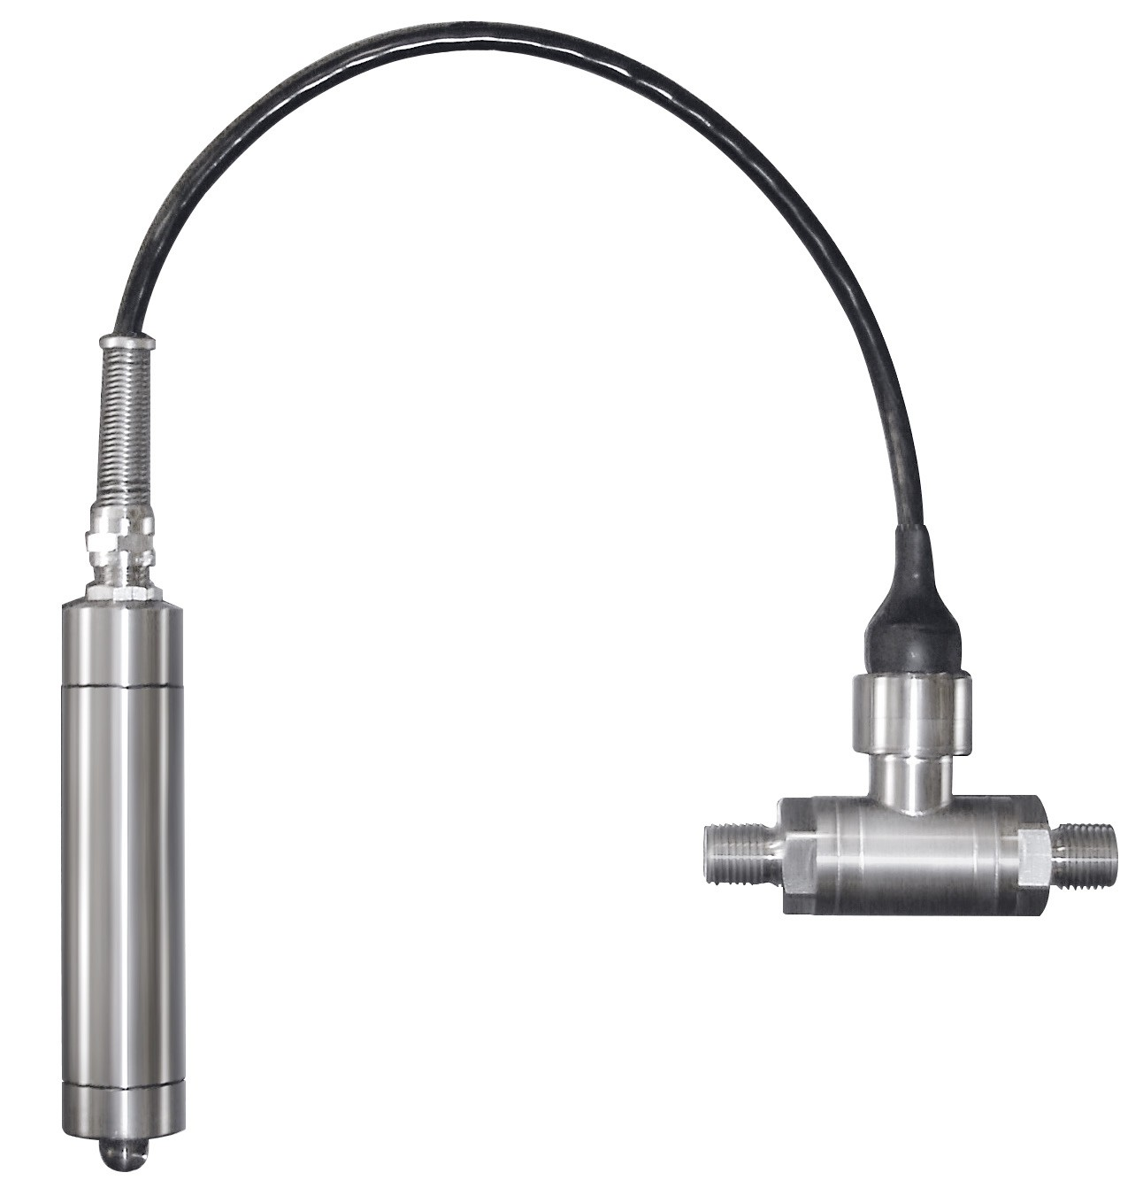

PRTemp1000D
差压和温度数据记录器

产品用户指南
目录
2 | 产品概述
2 | 安装指南
3 | 设备操作
3 | 设备维护
4 | 需要帮助吗？

要查看完整的MadgeTech产品线，请访问我们的网站madgetech.com。




产品概述
PRTemp1000D是一款坚固耐用的压力记录仪，能够以用户可编程的读取间隔准确监测和记录压力和温度坚固耐用的不锈钢设计使该设备可以放置在恶劣的环境中，这使得它非常适合使用
配有空调系统、冷冻水、热水、空气、燃气、油和蒸汽压力系统。

耐水性
PRTemp1000D具有耐候性，额定IP63。

安装指南

安装软件
该软件可从MadgeTech网站madgetech.com下载。按照安装向导中提供的说明进行操作。

安装接口电缆
要访问接口电缆的COM端口，请拧下键环端盖。使用接口电缆将设备连接到USB端口。驱动程序将自动安装。在展开数据记录器之前，将端盖拧回到数据记录器上，直到看不到O形环

安装数据记录器
由于管线压力可能超过安全压力，因此必须施加较高的管线压力
传感器的每一侧同时进行右边是推荐安装的示意图。建议使用压力缓冲器，以防止水锤或其他高强度压力事件造成的损坏。
正/发送输入
负/参考输入

放气阀
压力缓冲器

阀B
阀A
阀C
主线流
压降

施加管路压力
- 在阀门“A”和“C”关闭的情况下安装传感器
- 打开旁通阀“B”
- 裂缝放气阀
- 慢慢打开阀门“A”施加压力
- 关闭放气阀
- 打开阀门“C”
- 关闭旁通阀“B”

消除管路压力
- 打开旁通阀“B”
- 关闭阀门“C”
- 关闭阀门A
- 裂缝放气阀
- 使压力与环境压力相等
- 电磁感应器

订购信息
- 901166-00-PRTemp1000D-100
- 901167-00-PRTemp1000D-30
- 901168-00-PRTemp1000D-300
- 901169-00-PRTemp1000D-500
- 900298-00-IFC 200
- 901747-00 - TLH-5902更换电池

设备操作

连接并启动数据记录器
- 软件安装并运行后，将接口电缆插入数据记录仪。
- 将接口电缆的USB端连接到计算机上打开的USB端口。
- 数据记录器将自动出现在
软件中的连接设备。
- 对于大多数应用程序，请从菜单栏中选择自定义启动，然后选择所需的启动方法，
读取速率和适用于数据记录应用程序的其他参数，然后单击开始。（“快速启动”应用最新的自定义启动选项，“批量启动”用于同时管理多个记录器，“实时启动”在连接到记录器时存储数据
- 设备的状态将更改为运行、等待启动或等待手动启动，具体取决于您的启动方法。
- 断开数据记录器与接口电缆的连接，并将其放置在环境中进行测量。
注意：当达到内存末尾或设备停止时，设备将停止记录数据。此时，设备无法重新启动，直到计算机重新装备它。

从数据记录器下载数据
- 将记录器放入坞站。
- 突出显示已连接设备中的数据记录器
名单 单击菜单栏上的“停止”。
- 数据记录器停止后，在记录器突出显示的情况下，单击下载。
- 下载将卸载并保存所有记录的

设备维护

O形环
O形圈的维护是正确保养PRTemp1000D的关键因素。O形环确保紧密密封，并防止液体进入
设备. 有关如何防止O形环故障的信息，请参阅应用笔记O形环101：保护您的数据，可在madgetech.com

电池更换
材料：小型尖嘴钳和备用电池（TLH-5902）
- 小心地拧下传感器端盖并拉出电子元件。
- 电池是电路板上的紫色圆柱体。
- 轻轻拔出旧电池。
- 每次插入一根新电池导线，使用钳子将导线完全推入插座。电池应平放在电路板上，正极导线应最靠近通信插孔。
- 确保电路板插入白色塑料套管。传感器电缆不得扭曲或扭结。从连接到电路板，它应该向上运行到电池，然后向下运行到传感器。
- 将电子元件插回管中，并小心地拧上盖子。

重新校准
MadgeTech建议每年重新校准。要将设备送回进行校准，请访问madgetech.com。

需要帮助吗？

产品支持故障排除：
  - 请访问我们的在线资源madgetech.com/资源。
  - 联系我们友好的客户支持团队（603）456-2011或support@madgetech.com。

MadgeTech 4软件支持：
  - 请参阅MadgeTech 4软件的内置帮助部分
  - 从madgetech.com下载MadgeTech 4软件手册。
  - 联系我们友好的客户支持团队（603）456-2011或support@madgetech.com。



■电话：+86 755-8420 0058 ■传真：+86 755-2822 5583 ■E-mail:sales@eofirm.com■http://www.eofirm.com

